**Bootstrap 标签页（Tab）插件**

标签页（Tab）在 [Bootstrap 导航元素](http://www.runoob.com/bootstrap/bootstrap-navigation-elements.html) 一章中介绍过。通过结合一些 data 属性，您可以轻松地创建一个标签页界面。通过这个插件您可以把内容放置在标签页或者是胶囊式标签页甚至是下拉菜单标签页中。

http://www.runoob.com/images/quote.png如果您想要单独引用该插件的功能，那么您需要引用 **tab.js**。或者，正如 [Bootstrap 插件概览](http://www.runoob.com/bootstrap/bootstrap-plugins-overview.html) 一章中所提到，您可以引用 *bootstrap.js* 或压缩版的 *bootstrap.min.js*。

## 用法

您可以通过以下两种方式启用标签页：

* **通过 data 属性**：您需要添加 **data-toggle="tab"** 或 **data-toggle="pill"** 到锚文本链接中。

添加 **nav** 和 **nav-tabs** 类到 **ul** 中，将会应用 Bootstrap [标签样式](http://www.runoob.com/bootstrap/bootstrap-navigation-elements.html)，添加 **nav** 和 **nav-pills** 类到 **ul** 中，将会应用 Bootstrap [胶囊式样式](http://www.runoob.com/bootstrap/bootstrap-navigation-elements.html)。

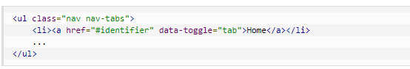

**通过 JavaScript**：您可以使用 Javascript 来启用标签页，如下所示：

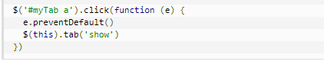

下面的实例演示了以不同的方式来激活各个标签页：

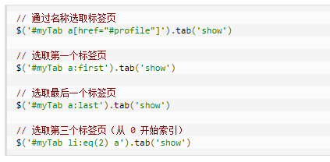

## 淡入淡出效果

如果需要为标签页设置淡入淡出效果，请添加 **.fade** 到每个 **.tab-pane** 后面。第一个标签页必须添加 **.in** 类，以便淡入显示初始内容，如下面实例所示：

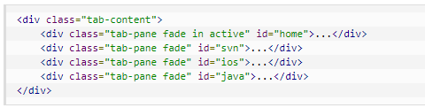

### 实例

下面的实例演示了使用 data 属性的标签页（Tab）插件及其淡入淡出的效果：

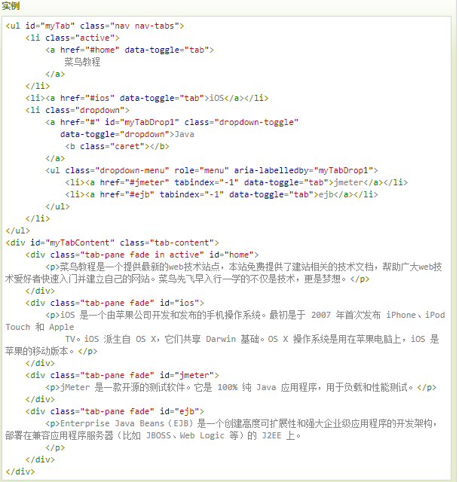

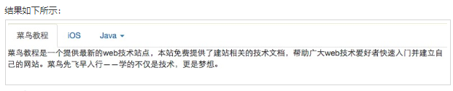

## 方法

**.$().tab**：该方法可以激活标签页元素和内容容器。标签页需要用一个 **data-target** 或者一个指向 DOM 中容器节点的 **href**。

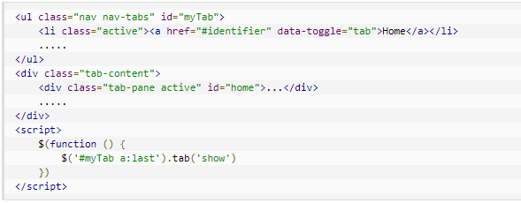

### 实例

下面的实例演示了标签页（Tab）插件方法 **.tab** 的用法。在本实例中，第二个标签页 *iOS* 是激活的：

## 实例

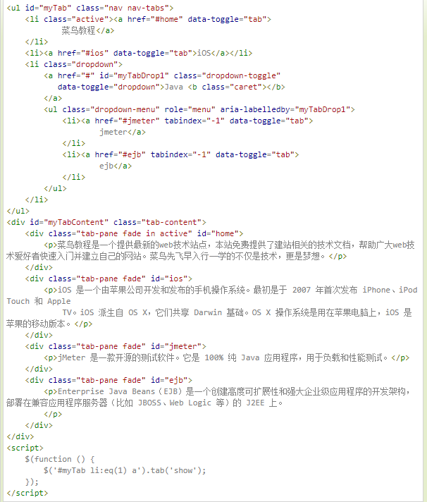

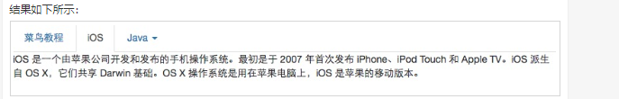

## 事件

下表列出了标签页（Tab）插件中要用到的事件。这些事件可在函数中当钩子使用。

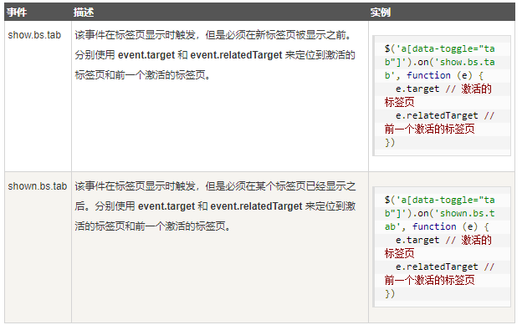

### 实例

下面的实例演示了标签页（Tab）插件事件的用法。在本实例中，将显示当前和前一个访问过的标签页：

